Transformada discreta de Fourier
Marco teórico
En matemáticas, la transformada discreta de Fourier o DFT (del inglés, discrete Fourier transform) es un tipo de transformada discreta utilizada en el análisis de Fourier. Transforma una función matemática en otra, obteniendo una representación en el dominio de la frecuencia, siendo la función original una función en el dominio del tiempo. Pero la DFT requiere que la función de entrada sea una secuencia discreta y de duración finita. Dichas secuencias se suelen generar a partir del muestreo de una función continua, como puede ser la voz humana. Al contrario que la transformada de Fourier en tiempo discreto (DTFT), esta transformación únicamente evalúa suficientes componentes frecuenciales para reconstruir el segmento finito que se analiza. Utilizar la DFT implica que el segmento que se analiza es un único período de una señal periódica que se extiende de forma infinita; si esto no se cumple, se debe utilizar una ventana para reducir los espurios del espectro. Por la misma razón, la DFT inversa (IDFT) no puede reproducir el dominio del tiempo completo, a no ser que la entrada sea periódica indefinidamente. Por estas razones, se dice que la DFT es una transformada de Fourier para análisis de señales de tiempo discreto y dominio finito. Las funciones sinusoidales base que surgen de la descomposición tienen las mismas propiedades.
La entrada de la DFT es una secuencia finita de números reales o complejos, de modo que es ideal para procesar información almacenada en soportes digitales. En particular, la DFT se utiliza comúnmente en procesado digital de señales y otros campos relacionados dedicados a analizar las frecuencias que contiene una señal muestreada, también para resolver ecuaciones diferenciales parciales, y para llevar a cabo operaciones como convoluciones o multiplicaciones de grandes números enteros.
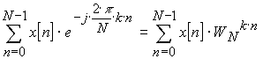
Desarrollo
El programa solicita el nombre del archivo que contiene la señal a la cual se desea aplicar la transformada discreta de Fourier y después el nombre del archivo de salida, por último calcula la transformada que da como resultado las señales reales e imaginarias en cada canal.
A continuación, se ejemplifica el funcionamiento del programa:
La señal de entrada fue la siguiente:
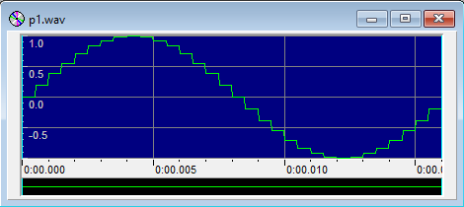

Y como salida obtenemos la siguiente señal:
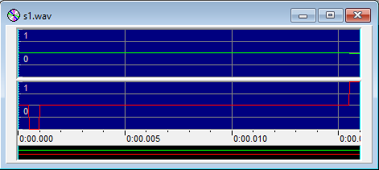

Conclusiones
Al realizar la transformada discreta de Fourier de una señal, se puede complicar en el manejo de los índices de k y n, el cual debe recorrer todas las muestras de la señal además del uso de un escalamiento adecuado para evitar el desbordamiento de variables. El uso de la transformada discreta de Fourier es de gran utilidad para visualizar las características no evidentes en el dominio del tiempo de las señales.

